西安建筑科技大学模拟考试试卷1

一、判断题（每小题1分，共5分）
1、软件必须依附于硬件才能解决用户的问题。()
2、软件开发首要目标是服务于用户。（）
3、对用户来讲用户界面就是软件。()
4、软件测试发现的软件缺陷经过修复后该软件就不会再存在任何软件缺陷。(X)
5、程序员可以按照自己的理解和认识编写代码。(X)
二、名词解释（每小题3分，共15分）
1、开源软件：一种源代码可以自由获取和传播的计算机软件，其拥有者通过开源许可证赋予被许可人对软件进行使用、修改和传播的权利。
2、软件工程：将系统的、规范的、可量化的方法应用于软件的开发、运行和维护的过程；以及上述方法的研究。
3、软件需求：为解决用户或客户的问题或实现其目标，软件系统必须具备的能力及必须满足的约束条件。
4、软件设计：针对软件需求，综合考虑各种制约因素，给出软件实现的解决方案。
5、β测试：软件开发公司组织各方面的典型用户在日常工作中实际使用β版本，或为对外进行宣传而将β版本免费赠送给典型用户并要求用户报告异常情况、提出批评意见。
三、分析论述题（共40分）
1、简述软件系统利益相关者表现的常见4种形式。（12分）
答：软件的利相关者常见的有下面四种
1）用户，用户是指使用软件并获得软件所提供功能的人或组织。当然，软件系统的用户还包括对软件进行管理和维护的相关人员；（3分）
2）客户，客户是指投资软件系统建设或委托软件系统开发的人或组织；（3分）
3）其他系统，其他系统是指与待开发软件系统进行交互的其他软硬件系统；（3分）
4）开发者群体，软件开发者群体既负责软件开发，同时也会结合各自的开发经验和业务认识，对软件提出要求。（3分）
2、简述软件体系结构常见的5种风格。（15分）
1）分层风格将软件系统按照抽象级别逐次递增或递减的顺序，组织为若干层次，每层由一些抽象级别相同构件组成，软件系统的输入由数据源提供，软件最终输出由源自某个过滤器的管道流向数据汇；（3分）
2）管道与过滤器风格将软件功能实现为一系列处理步骤，每个步骤封装在一个过滤器构件中相邻过滤器间以管道连接；（3分）
3）MVC风格将软件系统划分为三个主要的构件：模型负责存储业务数据并提供业务逻辑处理功能；视图构件负责向用户呈现模型中的数据；控制器在接获模型的业务逻辑处理结果后，负责选择适当的视图作为软件系统对用户的界面动作的响应；（4分）
4）SOA风格将软件系统的软构件抽象为一个个的服务（Service），每个服务封装了特定的功能并提供了对外可访问的接口；（3分）
5）总线风格包含了一组软构件和一条称为“消息总线”的连接件来连接各个软构件；（2分）
3、简述软件项目估算的常见方法（13分）
1）基于代码行和功能点的估算。软件项目的规模是影响软件项目成本和工作量的主要因素。在基于代码行的估算方法中，利用代码行和功能点的数量来表示软件系统的规模，并通过对软件项目规模的估算来估算软件项目的成本和工作量；（4分）
2）基于经验模型的估算。基于经验模型的估算是指根据以往软件项目实施的经验数据，建立相应的估算模型，并以此为基础对软件项目开发的有关属性进行估算；（3分）
3）其他估算方法。专家估算方法是由一组专家来的软件项目所需要的成本，工作量和进度等进行估算。类比估算方法是指估算人员根据以往类似软件项目实施所积累下来的数据，通过分析待开发软件项目与以往软件项目两者之间的相似性，估算出软件项目的开发工作量，成本和进度等。（6分）
四、应用题（共40分）
已知图书馆管理系统的顶层用例图如下：
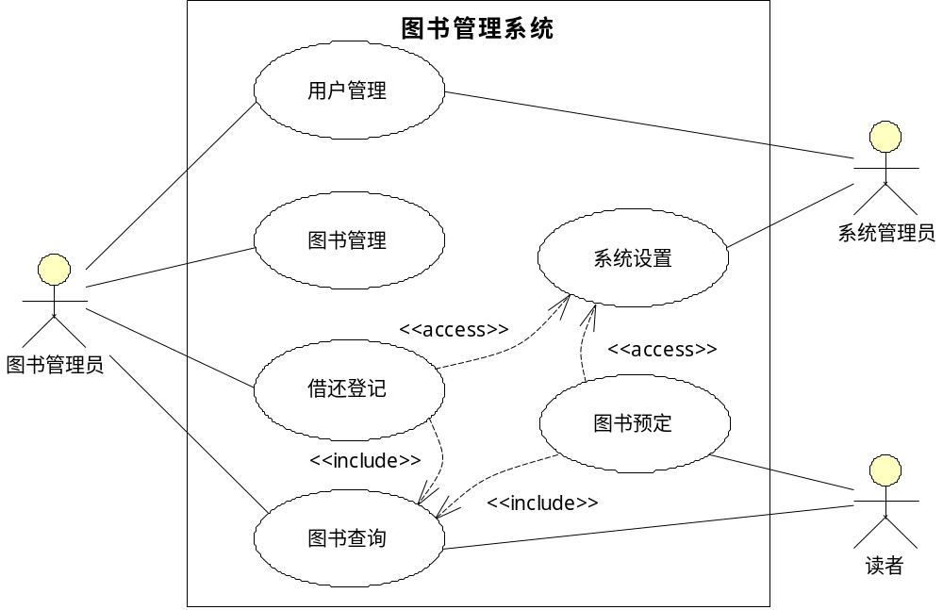
要求：
1、画出该系统借还登记用例的细化用例图（12分）；
2、画出该系统的初步体系结构图（15分）；
3、画出用户管理用例实现的顺序图（13分）；

评分标准：此题为软件开发题，为了激发学生的创新能力，不提供唯一性的参考答案，而只有评分点如下：
1>角色（3分）、用例及用例之间的关系（7分）、UML用例图的规范性（2分）；
2>包图（8分）、包内的类或组件之间的关系（7分）；
3>完成用例的对象（6分）、消息（4分）、顺序图的规范性（3分）。
参考：
1、借还登记用例的细化用例图
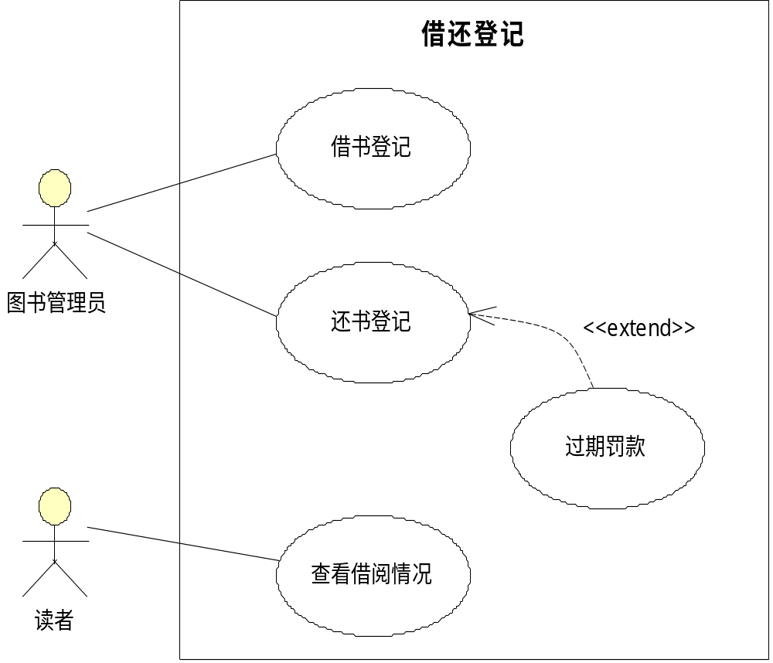
- 系统的初步体系结构图
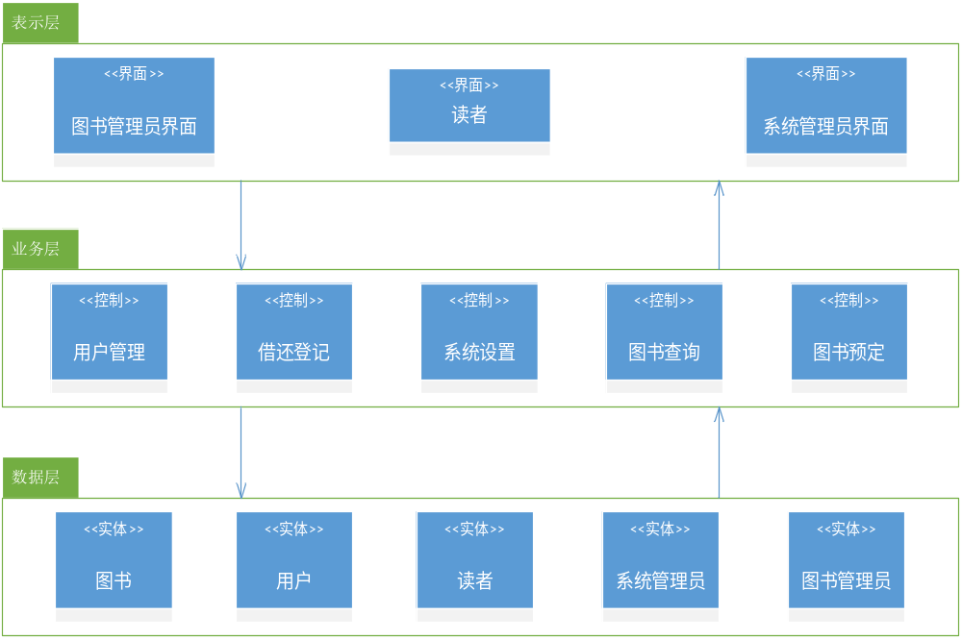3、省略

